1. **Wstęp teoretyczny**

Cewka jest to element elektryczny, który składa się z nawiniętych na płaszczyznę, powierzchnię walca lub powierzchnię pierścienia zwojów przewodnika.

Dla prądu stałego w stanie ustalonym cewka zachowuje się jak opornik. Posiada stałą rezystancję równą rezystancji przewodnika, z którego została wykonana. Ta wielkość może być obliczona z prawa Ohma. Jeżeli natężenie prądu w obwodzie będzie zmienne, to nastąpi także zmiana strumienia indukcji pola magnetycznego wytwarzanego przez ten prąd w zwojnicy. Tym samym w obwodzie wyindukuje się siła elektromotoryczna samoindukcji Jeżeli indukcyjność obwodu pozostaje stała, SEM samoindukcji wyraża się wzorem:

CodeCogsEqn (19).gif, gdzie L to indukcyjność cewki.

Ta wielkość określa zdolność obwodu, przez który płynie prąd elektryczny, do wytwarzania strumienia pola magnetycznego. Indukcyjność cewki zależy od jej geometrii (n-ilości zwojów, s-przekroju poprzecznego, l-długości cewki) oraz przenikalności magnetycznej ośrodka(). CodeCogsEqn.gif

Dla zwojnicy, która nie zawiera rdzenia, można przyjąć, że =1. Użycie rdzenia powoduje zmianę indukcyjności cewki. Rdzenie wykonane z ferromagnetyków, dla których przenikalność magnetyczna jest większa od 1, zwiększą ją, natomiast te wykonane z diamagnetyków (dla których <1) zmiejszają indukcyjność cewki.

Kolejną wielkością charakteryzująca cewkę jest jej impedancja, czyli reaktancja cewki () pomnożona przez j-jednostkę urojoną. Dla idealnej indukcyjności wyraża się wzorem: CodeCogsEqn (5).gif, gdzie to pulsacja.

Kondensator to element elektryczny.Tworzą go dwa przewodniki nazywane okładkami. Służy do gromadzenia ładunku.Gdy kondensator jest podłączony do obwodu przez który płynie prąd stały, zachowuje się on jak przerwa. Dla prądu zmiennego prąd przepływa przez kondensator. Kondensator na zmianę będzie się ładował i rozładowywał. Wielkością charakteryzującą kondensator jest jego pojemność. Jest to stosunek ładunku Q zgromadzonego w kondensatorze do różnicy potencjałów jego okładek, czyli do napięcia między okładkami. CodeCogsEqn (2).gifCodeCogsEqn (4).gif

Dla prądu zmiennego, kondensator przyczynia się do ograniczenia przepływu prądu. Parametrem za to odpowiedzialnym jest reaktancja pojemnościowa (XC).

Pojemność zastępcza układów kondensatorów, w zależności od rodzaju połączenia, wyraża się wzorami: CodeCogsEqn (6).gif

a) dla połączenia równoległego:

CodeCogsEqn (7).gif

b) dla połączenia szeregowego:

**II. Opis metody pomiarowej**

|  |  |
| --- | --- |
| Rys. 1 | Rys.2 |

Schematy układów pomiarowych do metody technicznej zaczerpnięte z: <http://platforma.polsl.pl/rif/pluginfile.php/89/mod_resource/content/5/AC/P1-E4-InstrukcjaStrona.pdf>

Na początku układ pomiarowy został połączony według schematu z rys.1. Na woltomierzu (Metex M-3650) ustawiony został zakres do 20V dla napięcia prądu stałego. Na miliamperometrze (Mastech MY65) ustawiono zakres do 20mA dla natężenia prądu stałego. Za pomocą opornicy suwakowej napięcie było zmieniane w granicach od 0 do 4V co 0,5V i notowane były wskazania miliamperomierza i woltomierza.

Następnie elementy zostały podłączone do źródła prądu przemiennego, jak na rys.2. Na wcześniej wymienionym woltomierzu i miliamperomierzu ustawiono zakresy dla prądu przemiennego, odpowiednio 20V i 20mA. Dla połączenia cewki z rdzeniem, przy pomocy opornicy suwakowej zmieniano napięcie w granicach od 0 do 8V co 1V. Notowano wskazania woltomierza i miliamperomierza. Te same pomiary zostały wykonane dla cewki bez rdzenia.

Następnie zamieniono cewkę w układzie kolejno na kondensator nr 1, kondensator nr 2, połączenie równoległe tych kondensatorów i połączenie szeregowe. Ponownie wykonano pomiary dla napięcia zmienianego od 0 do 8V co 1V.

**III. Wyniki pomiarów**

Badanie obwodu prądu stałego Badanie cewki z rdzeniem i bez rdzenia

z cewką w obwodzie prądu zmiennego

**Tabela nr 1 Tabela nr 2**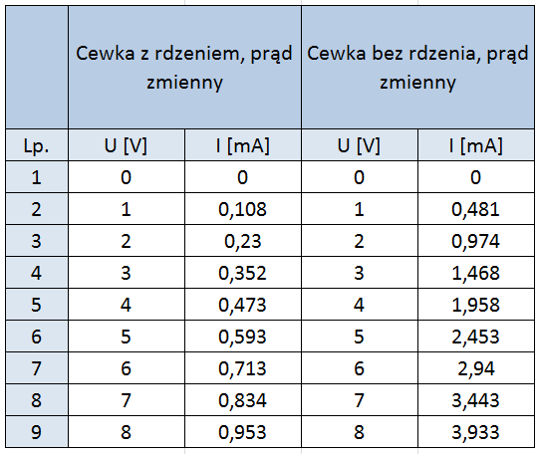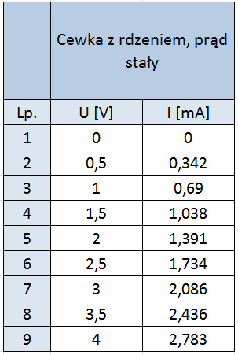

Badanie obwodów z poszczególnymi kondensatorami oraz z ich połączeniem szeregowym i równoległym

**Tabela nr 3**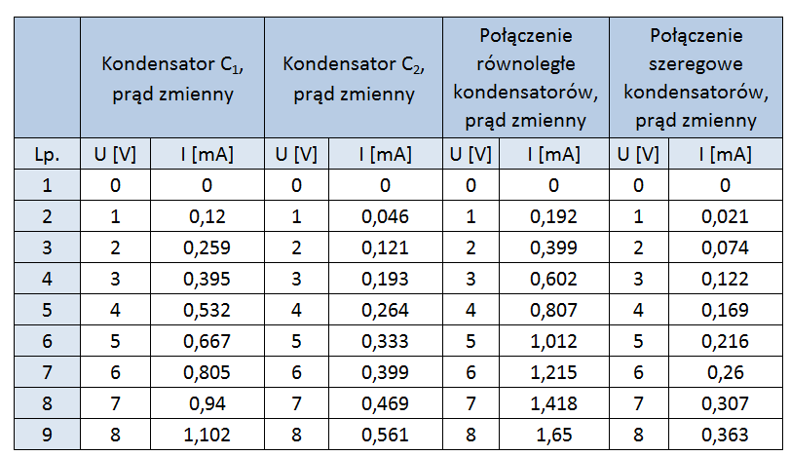

**III. Wykresy**

**Wykres nr 1**

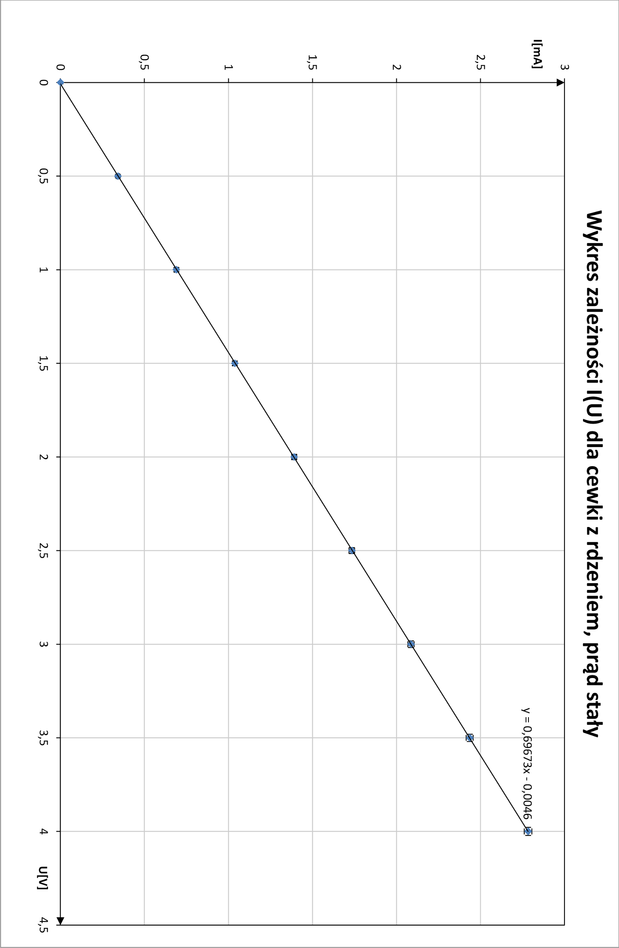

**Wykres nr 2**

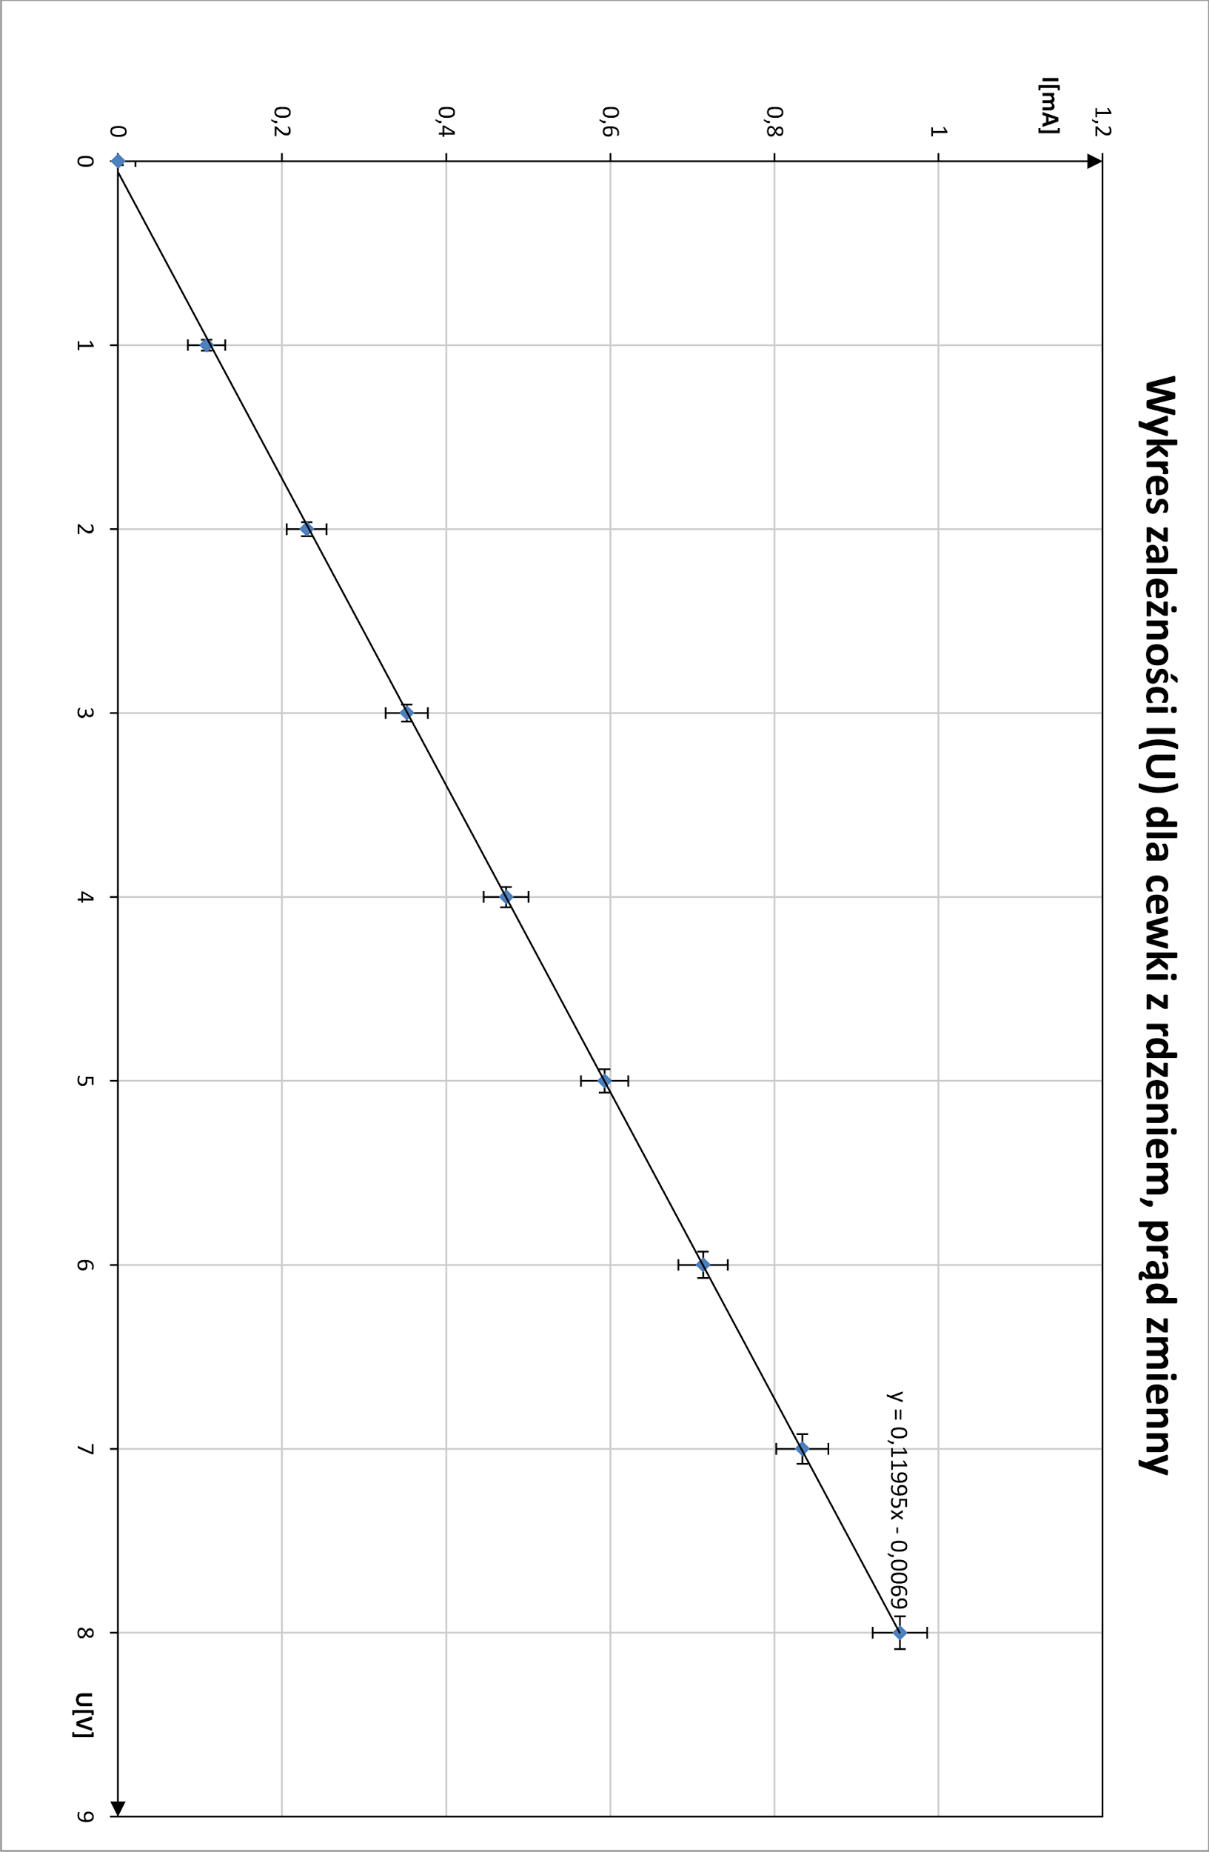

**Wykres nr 3**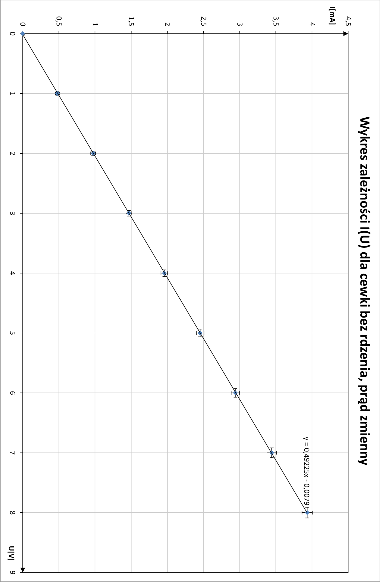

**Wykres nr 4**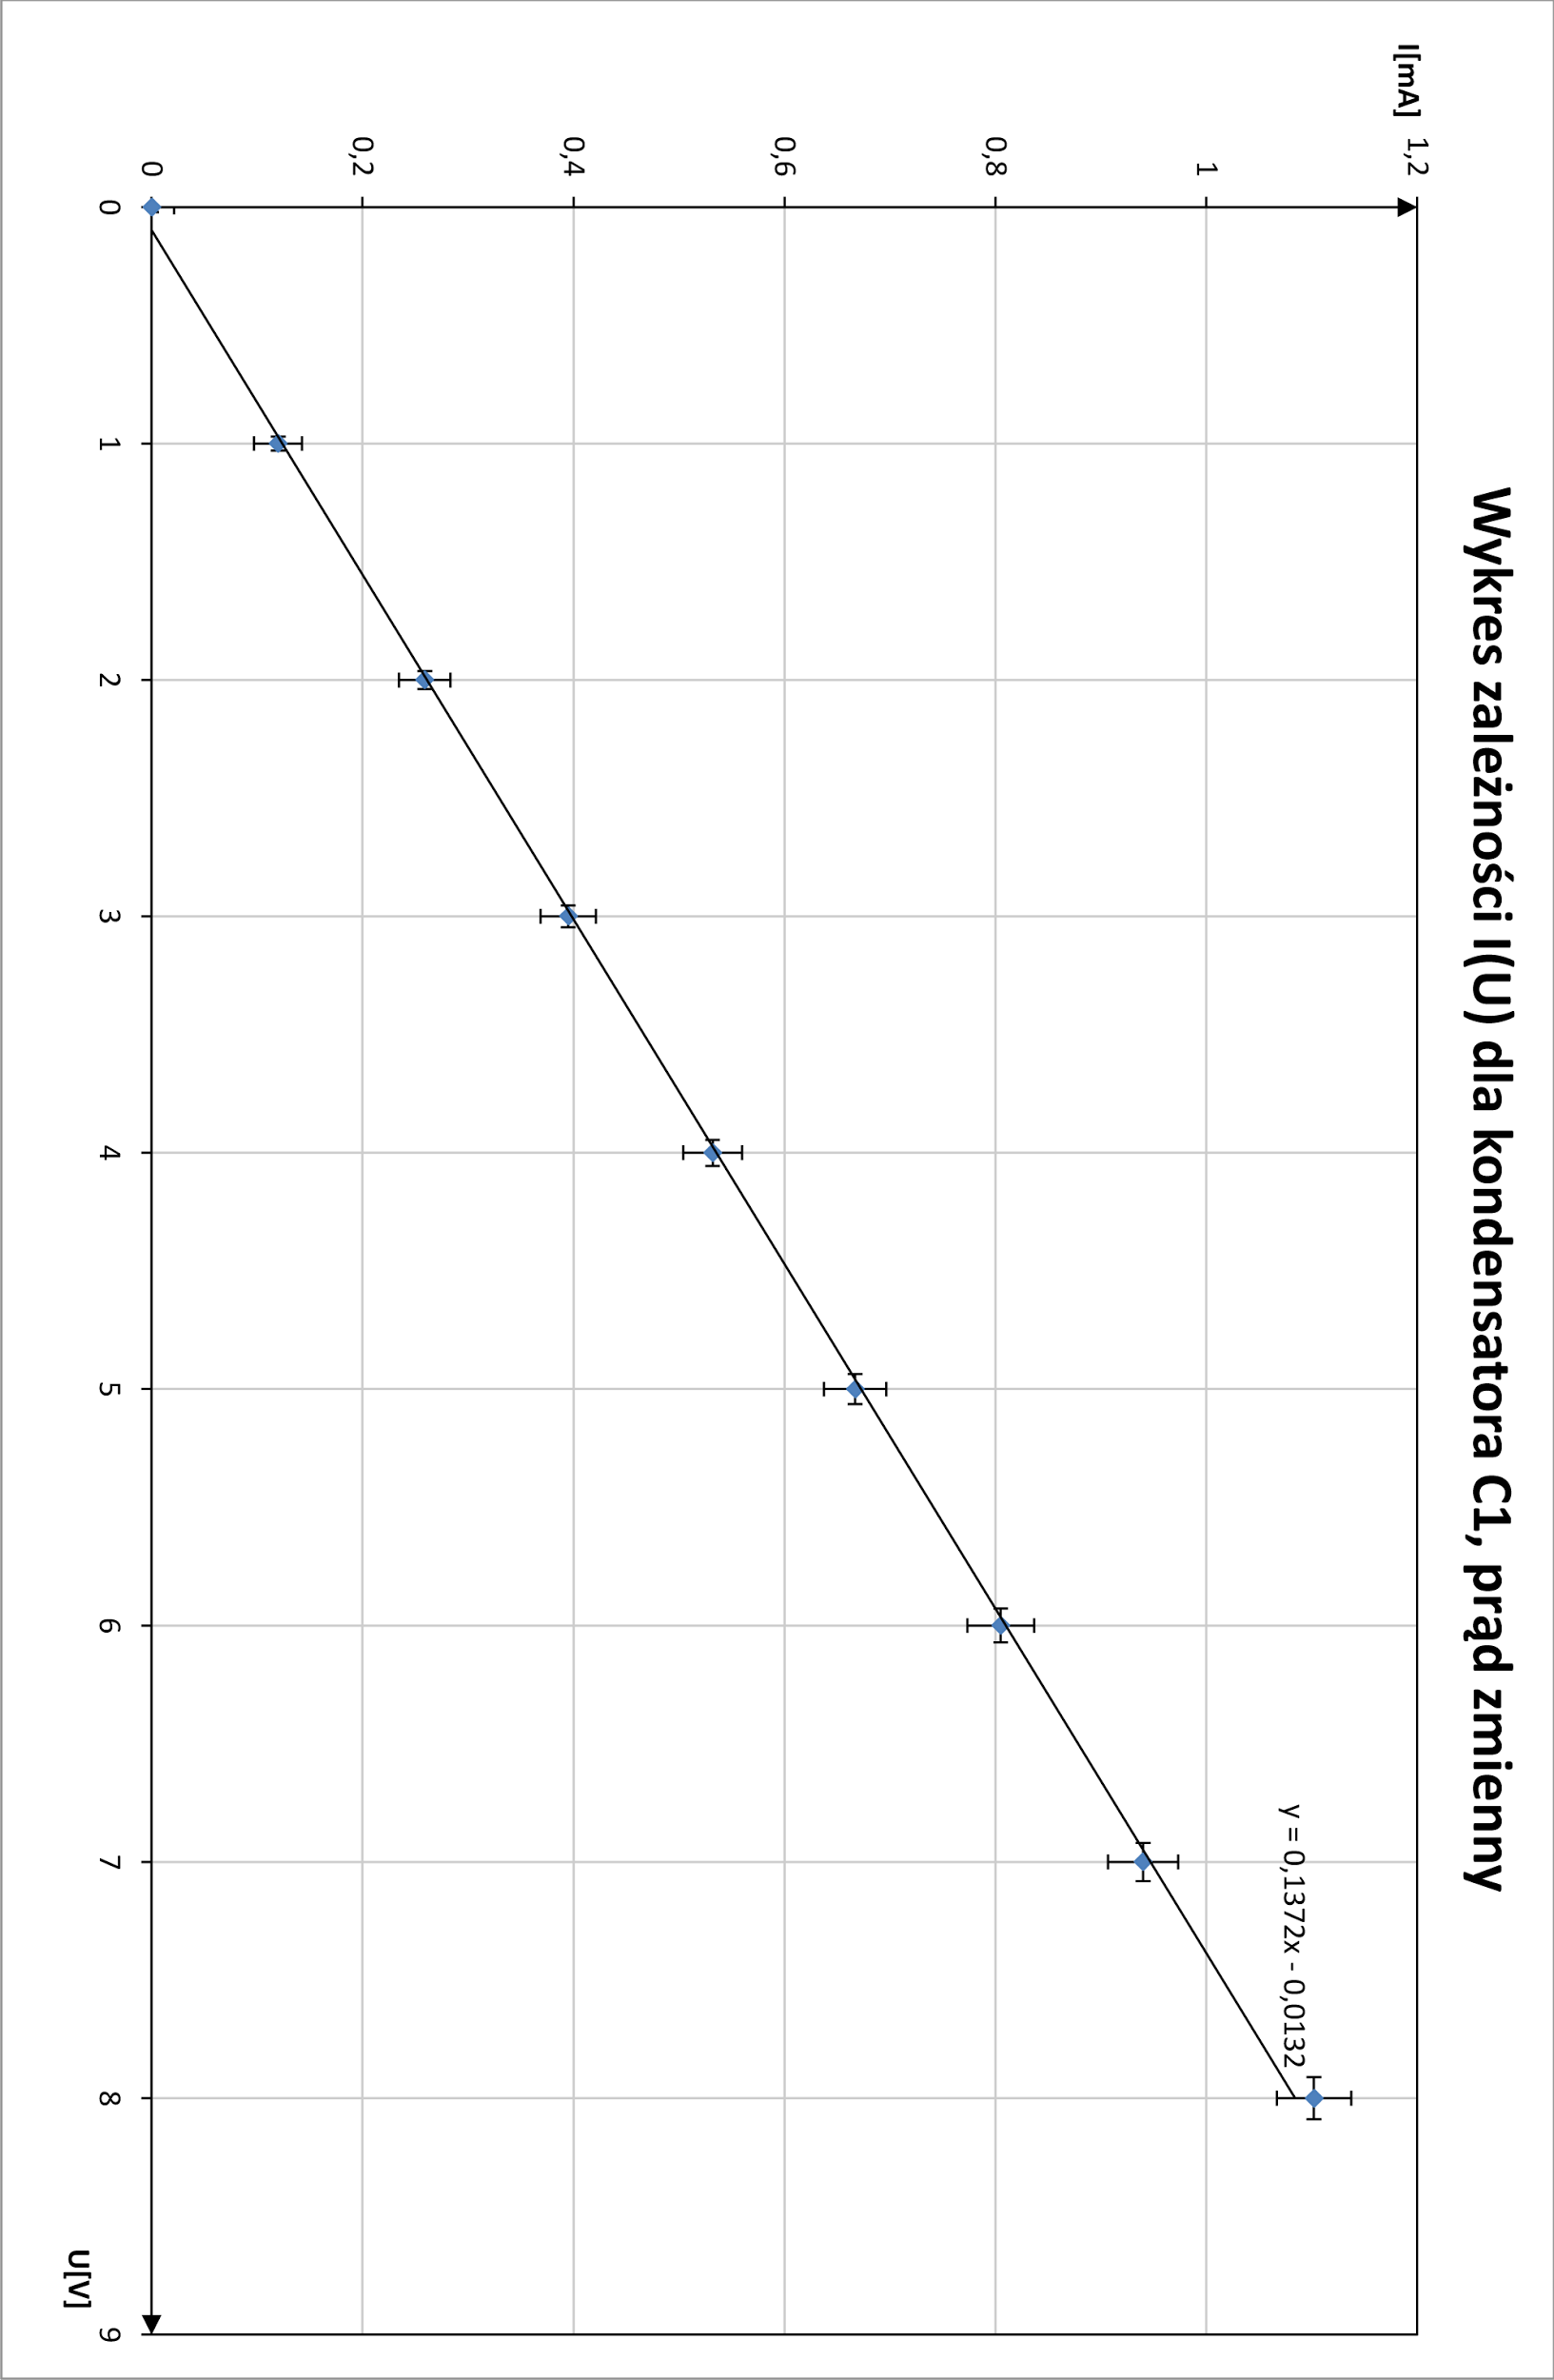

**Wykres nr 5**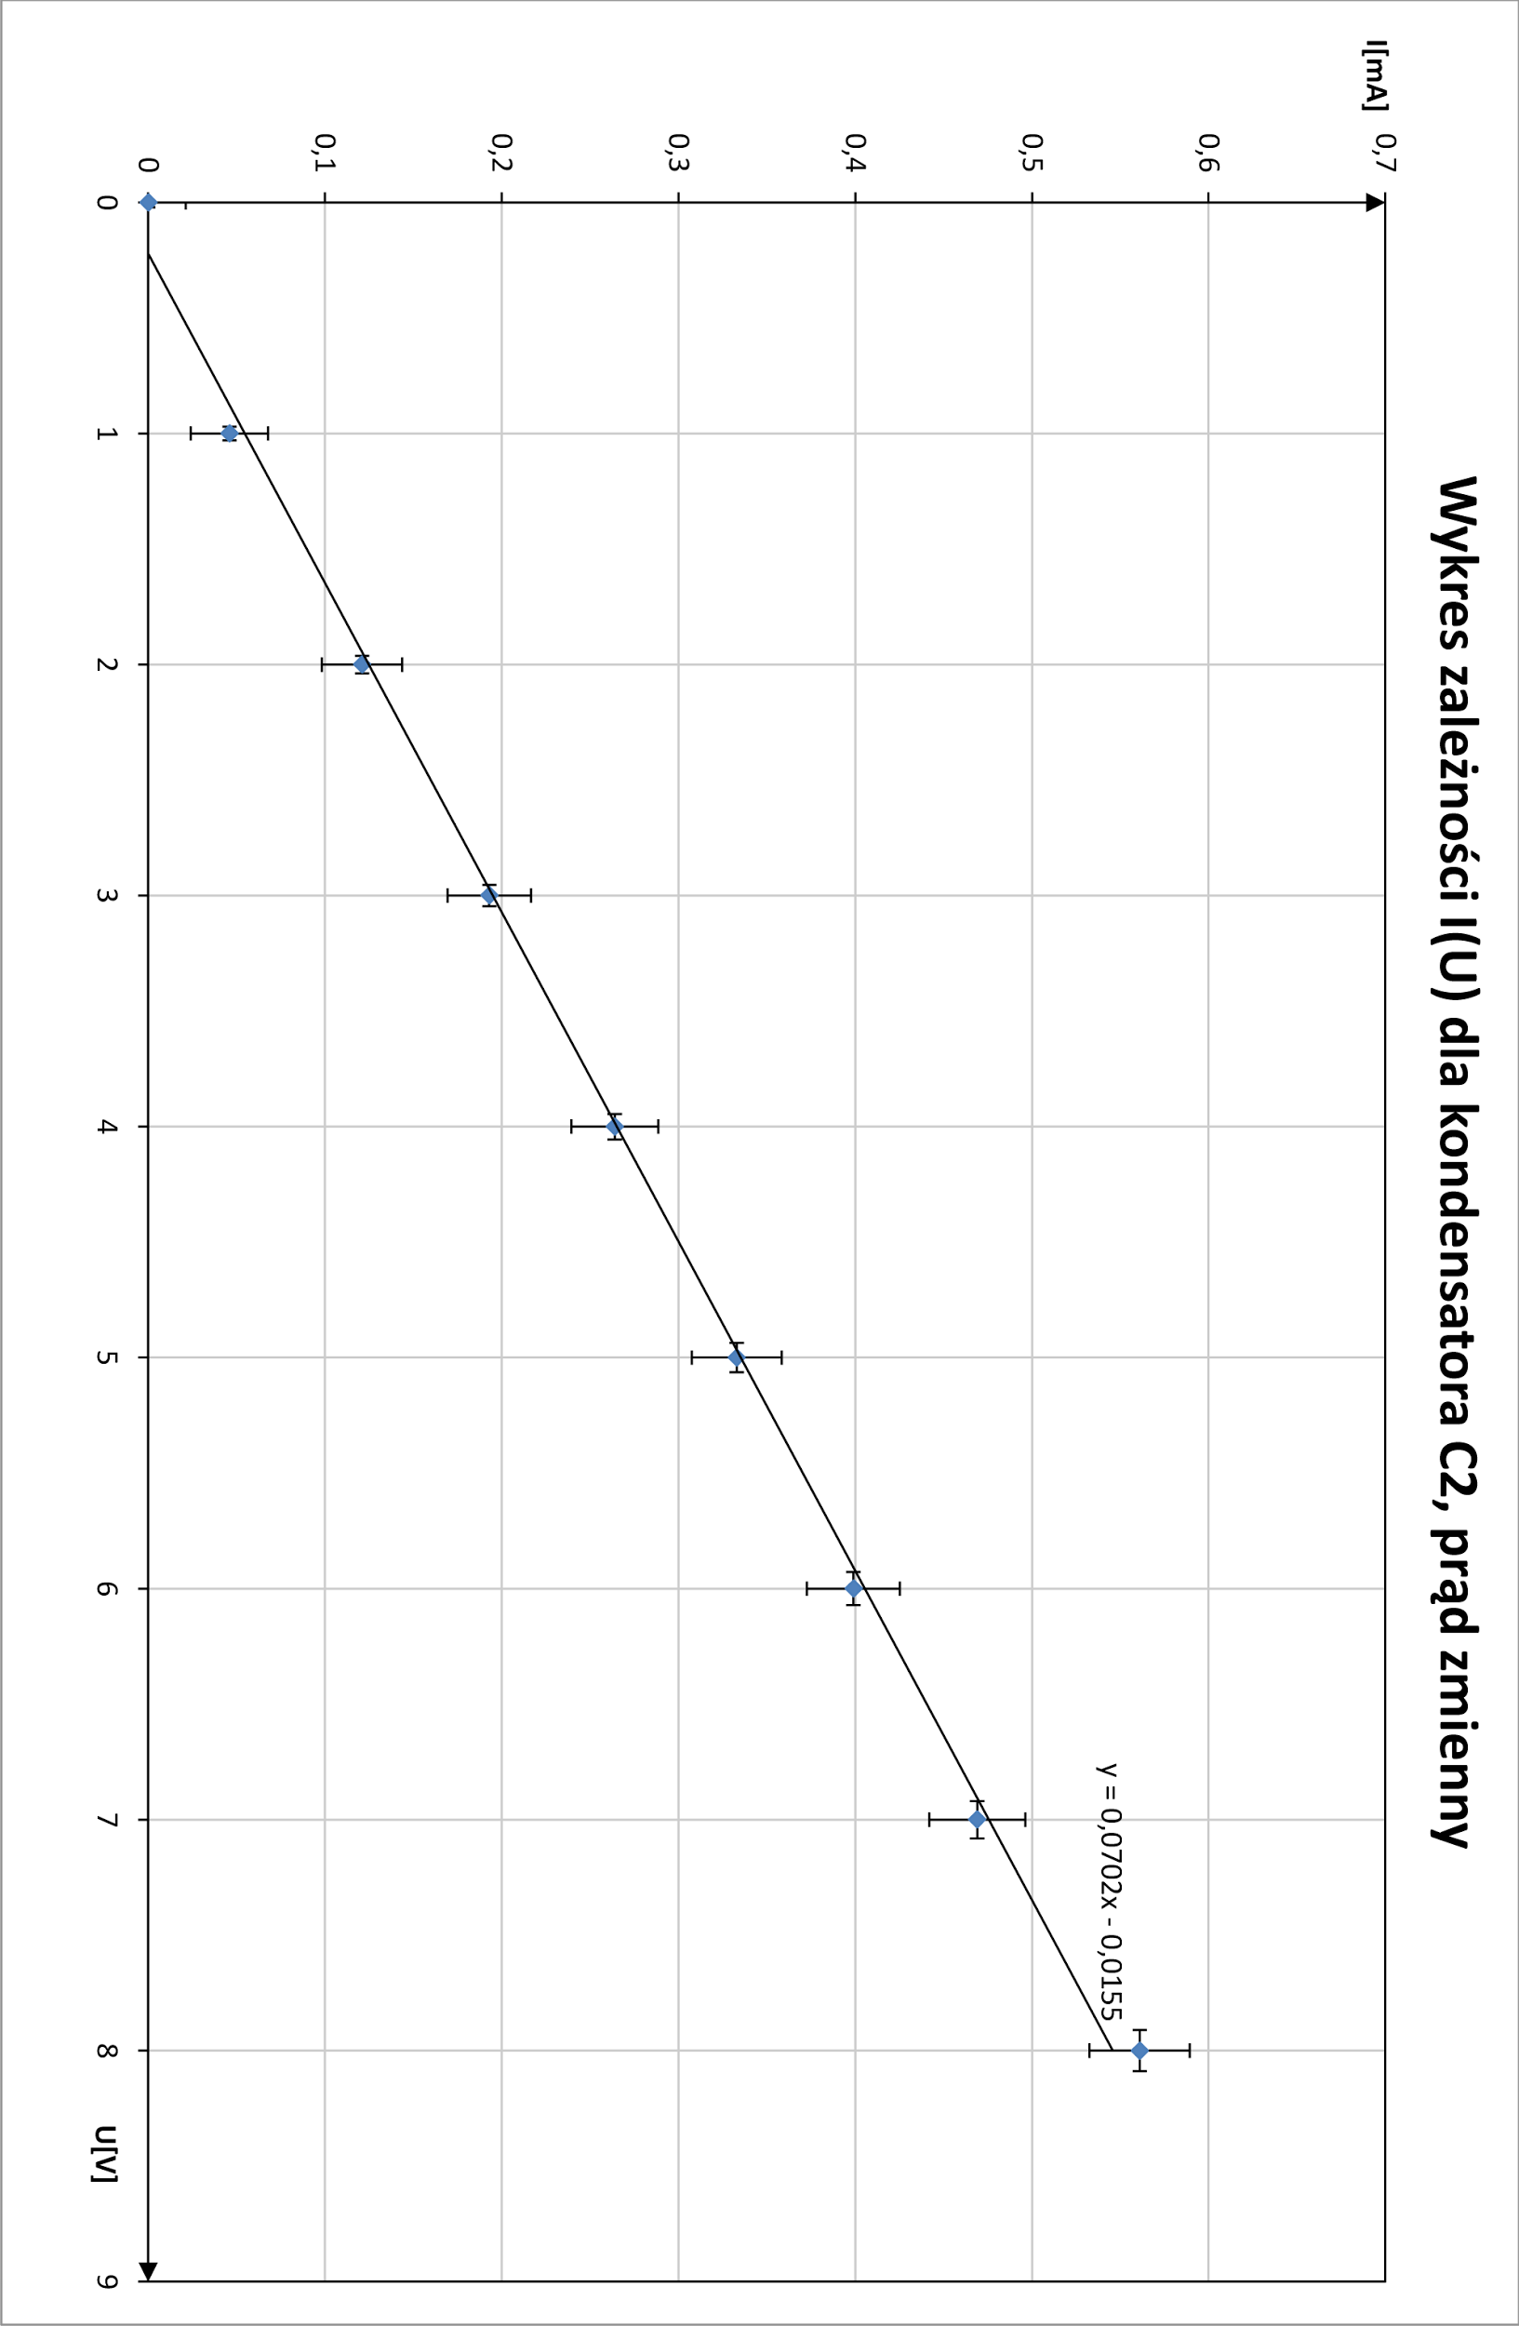

**Wykres nr 6**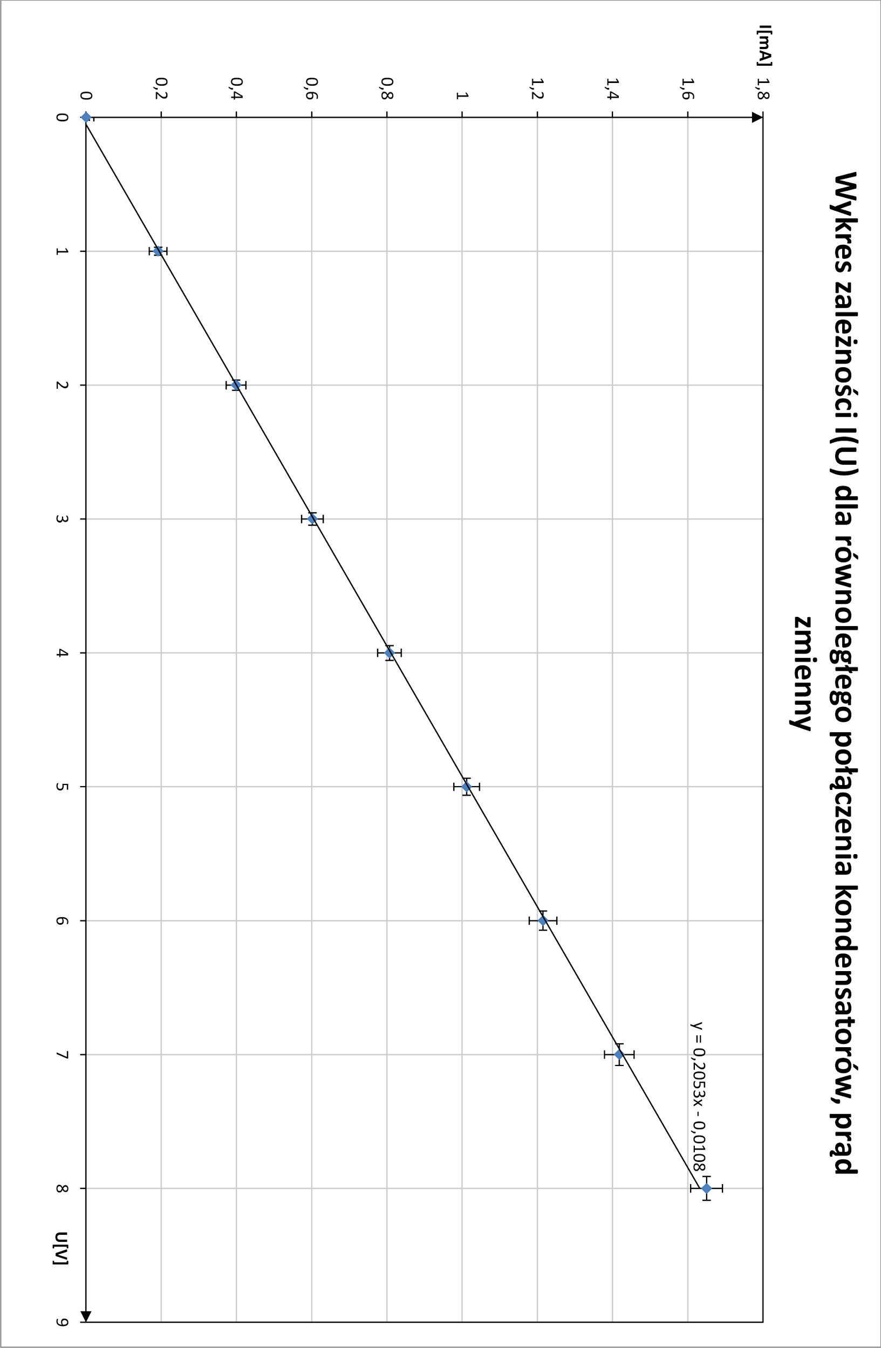

**Wykres nr 7**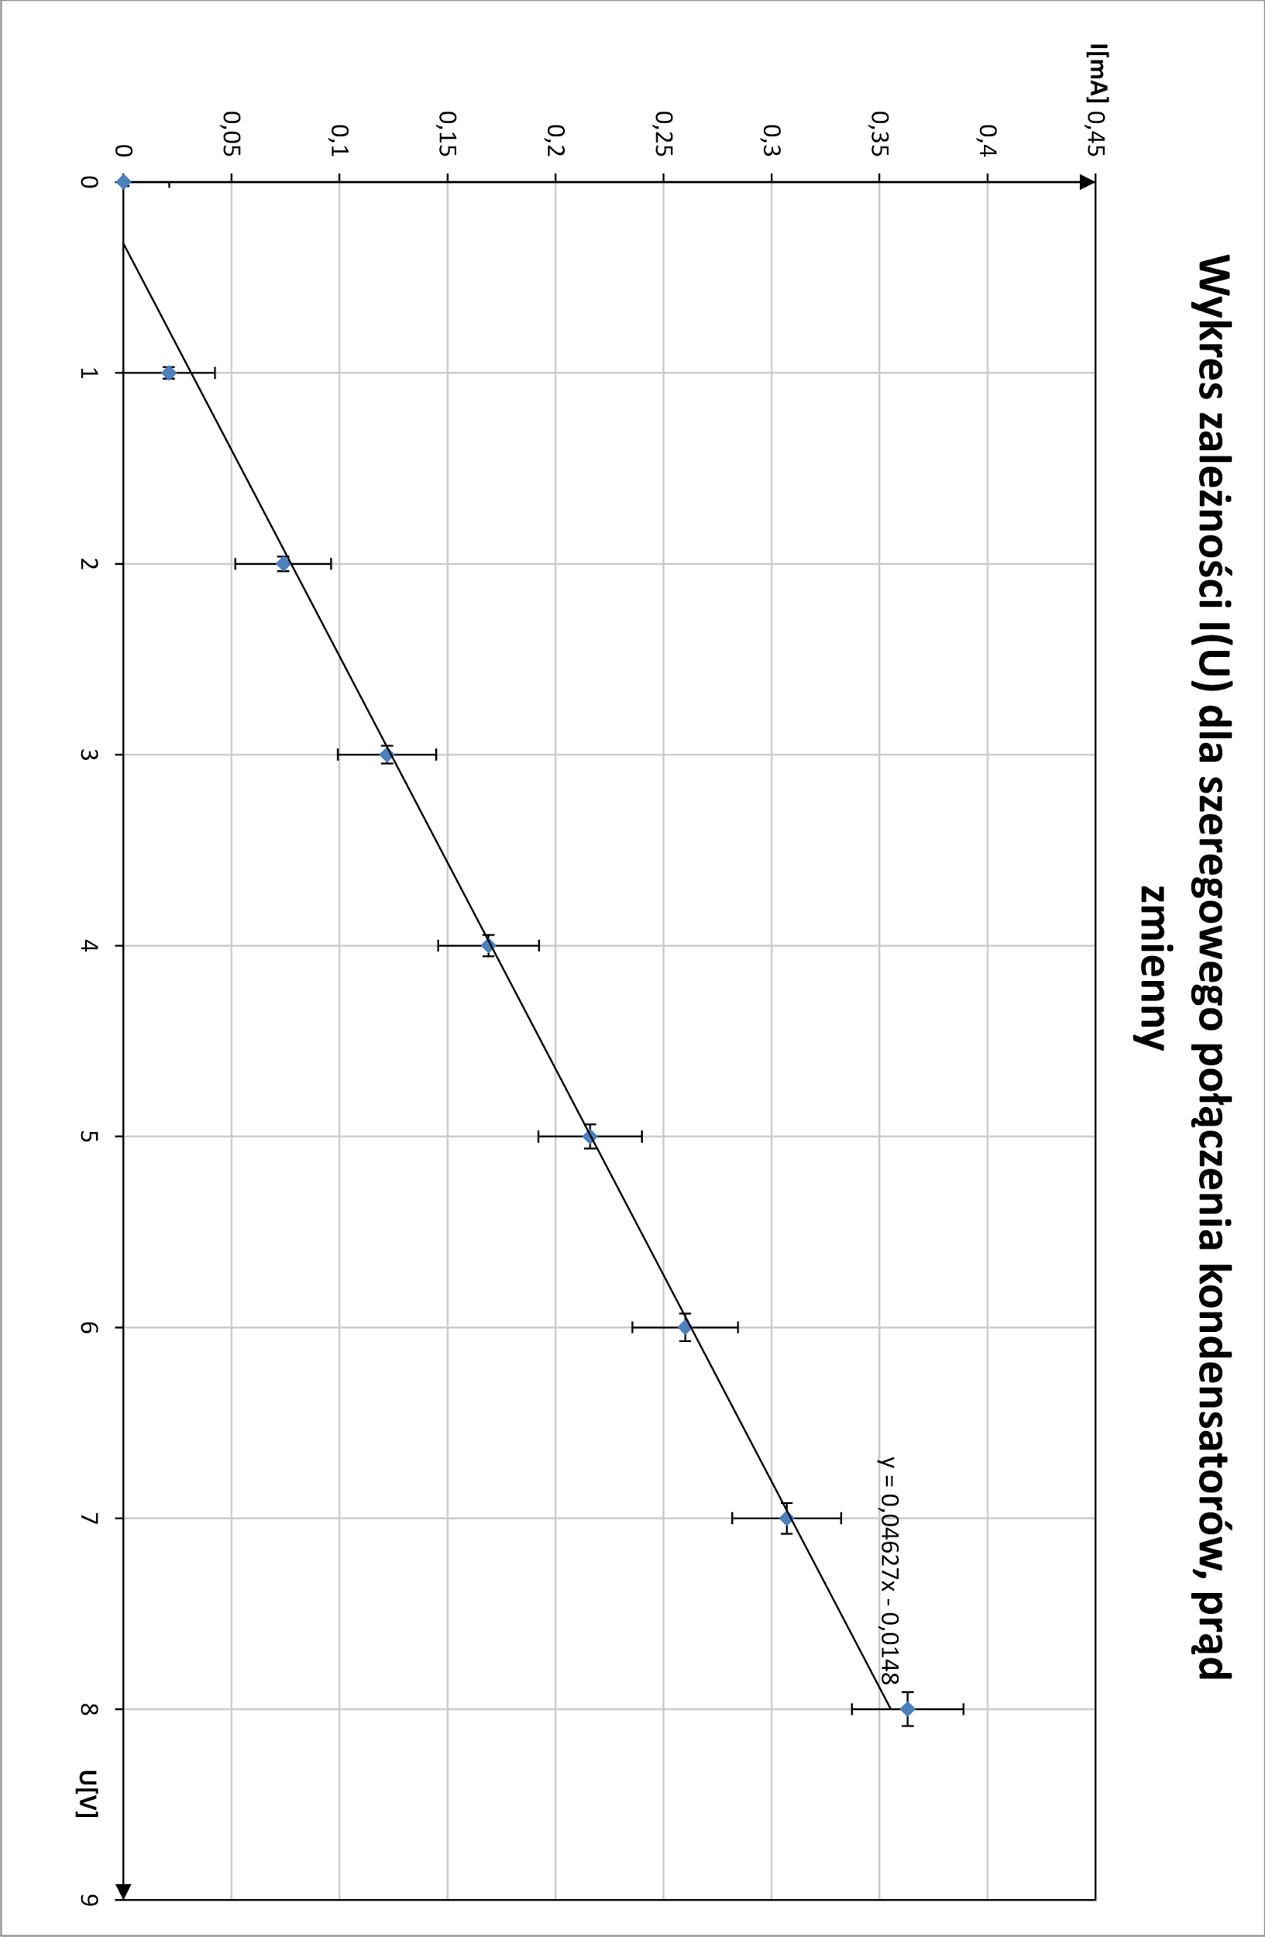

**IV. Obliczenia**

Niepewności pomiarowe naniesione na wykresy zostały obliczone według wzoru



, gdzie C1 i C2 są stałymi wartościami podanymi przez producentów mierników cyfrowych i znajdują się w załączniku “Dokładności użytych przyrządów i mierników” do niniejszego sprawozdania.

Metodą regresji liniowej (funkcja REGLINP w programie Microsoft Excel) obliczono współczynniki wszystkich charakterystyk wraz z niepewnościami, które następnie zebrano   
w tabelę nr 4. Charakterystyki mają postać .

**Tabela nr 4**

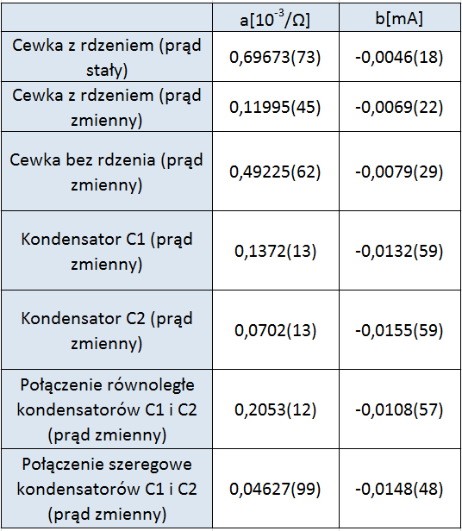

Następnie, korzystając z zależności pomiędzy poszczególnymi współczynnikami *a* regresji liniowej i rezystancją, impedancją lub reaktancją pojemnościową, obliczono następujące wielkości:



Rezystancja cewki dla prądu stałego wynosi



Impedancja cewki z rdzeniem wynosi

Impedancja cewki bez rdzenia wynosi 



Reaktancja pojemnościowa kondensatora C1 wynosi



Reaktancja pojemnościowa kondensatora C2 wynosi

Reaktancja pojemnościowa równoległego połączenia kondensatorów C1 i C2 wynosi



Reaktancja pojemnościowa szeregowego połączenia kondensatorów C1 i C2 wynosi



Korzystając z prawa przenoszenia niepewności obliczono niepewność rezystancji cewki.

Wartość współczynnika a wraz z jego niepewnością dla cewki z rdzeniem (prąd stały) znajduje się w tabeli nr 4.

CodeCogsEqn (1).gif

CodeCogsEqn (2).gif

Sprawdzenie jednostki:

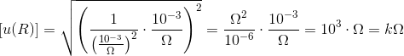

CodeCogsEqn (4).gif

Ostatecznie:



Następnie, korzystając ze wzoru na indukcyjność cewki

i przyjmując częstotliwość napięcia przemiennego f=50 Hz obliczono indukcyjność cewki bez



rdzenia oraz cewki z rdzeniem

Niepewności indukcyjności cewki zostały obliczone z prawa przenoszenia niepewności.

CodeCogsEqn (5).gif

1. Dla cewki z rdzeniem:

Impedancja cewki z rdzeniem wynosi Z=8,33681 kΩ. Wiedząc, że współczynnik a charakterystyki natężenia od napięcia wynosi a=0,11995(45) obliczono u(Z).

CodeCogsEqn (7).gif

Z wcześniejszych obliczeń wiadomo także, że R=1,4353(16) kΩ.

CodeCogsEqn (8).gif

CodeCogsEqn (9).gif

CodeCogsEqn (10).gif

Zatem:

CodeCogsEqn (11).gif

Ostatecznie indukcyjność cewki z rdzeniem wynosi:

2) Dla cewki bez rdzenia

Impedancja cewki bez rdzenia wynosi Z=2,03149 kΩ. Wpółczynnik a prostej o równaniu I=aU+b dla cewki bez rdzenia wynosi a=0,49225(62) (patrz tabela nr 4). Wykonując analogiczne obliczenia jak dla cewki z rdzeniem obliczono niepewność indukcyjności cewki bez rdzenia.

CodeCogsEqn (12).gif

CodeCogsEqn (13).gif

CodeCogsEqn (14).gif

CodeCogsEqn (15).gif

CodeCogsEqn (16).gif

Ostatecznie indukcyjność cewki bez rdzenia wynosi:



Przy pomocy wzoru na pojemność kondensatora



obliczono pojemności kondensatora C1 równą 

oraz

Korzystając z prawa przenoszenia niepewności obliczono niepewności dla pojemności kondensatorów.

Dla obu kondensatorów, jak i dla ich połączenia szeregowego i równoległego, niepewność obliczona jest ze wzoru:

CodeCogsEqn (17).gif

Korzystając z odpowiednich wartości współczynników a prostej (patrz tabela nr 4) obliczono niepewności wyznaczonych reaktancji.

CodeCogsEqn (18).gifCodeCogsEqn (19).gif

Z wcześniejszych obliczeń wiadomo, że =7,2886 kΩ i =14,2552 kΩ.

CodeCogsEqn (20).gif

CodeCogsEqn (21).gif

Analogicznie:

CodeCogsEqn (25).gif

Ostatecznie:

CodeCogsEqn (24).gif

Korzystając z wcześniej podanego wzoru, obliczono pojemność szeregowego połączenia kondensatorów .

CodeCogsEqn (26).gif

CodeCogsEqn (27).gif

Pojemność szeregowego połączenia kondensatorów wynosi: CodeCogsEqn (28).gif



Przy pomocy wzoru obliczono teoretyczną pojemność

połączenia szeregowego kondensatorów C1 i C2, równą 

CodeCogsEqn (30).gif

Korzystając z prawa przenoszenia niepewności:

CodeCogsEqn (29).gif

CodeCogsEqn (31).gif

CodeCogsEqn (32).gif

CodeCogsEqn (33).gif

Ostatecznie teoretyczna pojemność szeregowego połączenia kondensatorów wynosi:

CodeCogsEqn (34).gif

Po przyjęciu wartości k=2, obliczona została niepewność rozszerzona



którą następnie porównano z modułem różnicy wartości zmierzonej i teoretycznej.



co świadczy o poprawności przeprowadzonych pomiarów.

Następnie obliczono pojemność równoległego połączenia kondensatorów C1 i C2, równą

oraz pojemność teoretyczną 

Korzystając z prawa przenoszenia niepewności:

CodeCogsEqn (35).gif

Pojemność zastępcza równoległego połączenia kondensatorów wynosi:CodeCogsEqn (36).gif

CodeCogsEqn (38).gifCodeCogsEqn (39).gif

Teoretyczna pojemność równoległego połączenia kondensatorów wynosi:

CodeCogsEqn (40).gif

Analogicznie jak w przypadku połączenia szeregowego, obliczona została niepewność rozszerzona 

oraz porównana z modułem różnicy wartości zmierzonej i teoretycznej.



Uzyskany wynik świadczy o poprawnych pomiarach i obliczeniach.

**Tabela nr 5**, obliczone wartości dla cewek wraz z niepewnościami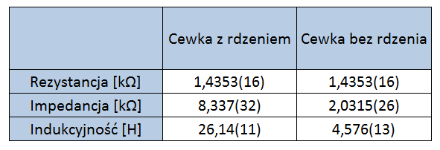

**Tabela nr 6**, obliczone wartości dla kondensatorów wraz z niepewnościami

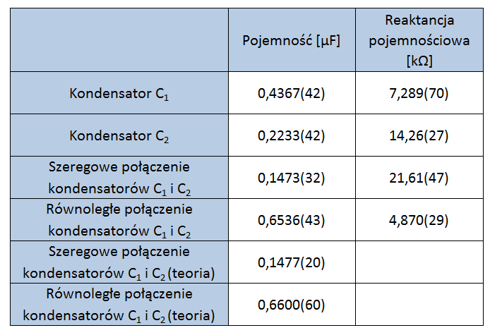

**V. Wnioski**

Wśród wyników pomiarów nie natrafiono na żadne błędu grube, a współczynniki determinacji dla metody regresji liniowej były dla wszystkich charakterystyk zbliżone do 1. Świadczy to o poprawności przeprowadzonych pomiarów. Potwierdzają to także testy zgodności obliczonych pojemności kondensatorów połączonych szeregowo i równolegle.

Na podstawie stworzonych wykresów można zauważyć liniowe zależności pomiędzy prądem a napięciem we wszystkich badanych obwodach. Współczynnik kierunkowy *a* pozwala na obliczenie wielu istotnych wielkości fizycznych. Dzięki przeprowadzonym pomiarom i obliczeniom stwierdzono znaczący wpływ obecności rdzenia na indukcyjność cewki w obwodzie prądu zmiennego. Cewka z rdzeniem charakteryzuje się ponad 5-krotnie większą indukcyjnością niż ta sama cewka bez rdzenia, badana w tych samych warunkach.

Z doświadczenia wynika również, że reaktancja kondensatora ściśle zależy od jego pojemności, i maleje wraz z jej wzrostem. Zauważono również, że pojemność szeregowego połączenia dwóch kondensatorów jest mniejsza od mniejszej z dwóch pojemności, natomiast w przypadku połączenia równoległego - większa od wartości większej. W związku z tym największą reaktancją pojemnościową charakteryzowało się szeregowe połączenie dwóch kondensatorów, najmniejszą zaś - połączenie równoległe.